Расширенная планерка главы
Талдомского городского округа
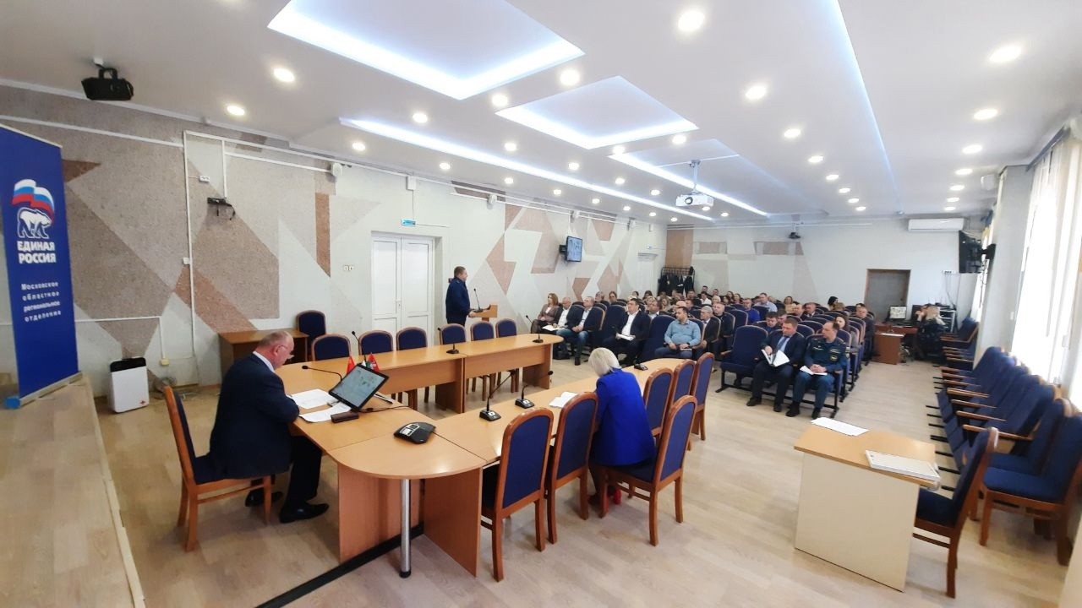
05 сентября 2022 года главы Талдомского городского округа Юрий Крупенин провел расширенную планёрку, на которую был приглашен председатель Контрольно-счетной палаты Талдомского городского округа М.А. Любшев.
Планёрка началась с чествования. Благодарственные письма главы Талдомского округа за добросовестный труд и в связи с празднованием Дня работников нефтяной и газовой промышленности были вручены сотрудникам Талдомской РЭС филиала АО «Мособлгаз» «Север».
Состоялось представление новых руководителей. Деловому активу Талдомского округа были представлены новый прокурор, советник юстиции Руслан Головачев и руководитель Окружного управления социального развития (Талдомского городского округа, городского округа Дубна) Министерства социального развития Московской области Татьяна Тарасова.
В формате экспресс-информации состоялись доклады по наиболее актуальным событиям прошедшей недели.
Заместитель главы Валерий Голубев доложил о происшествиях на территории Талдомского городского округа. С информацией по ситуации с АЧС в округе выступила заместитель главы Екатерина Марусева. С докладом по вакцинации, диспансеризации, текущем положении дел с заболеваемостью COVID-19 выступила врач - эпидемиолог Талдомской ЦРБ Елена Белякова. О мероприятиях и уровне готовности округа к отопительному периоду проинформировал заместитель главы Максим Мухаммийзянов.
В завершение совещания на основании поручений главы сформированы план мероприятий, сроки и ответственные за их выполнение.

